Dokumentacja techniczna systemu czytnika RSS

**Czytnik RSS**

**Opis działania programu:**

**Spis treści:**

1. Działanie systemu RSS
   1. Cel programu
   2. Opis funkcji programu
2. Wykorzystane technologie
   1. Wykorzystane technologie
   2. Zaimplementowane biblioteki
3. **Działanie systemu RSS**
   1. Cel programu

Głównym celem czytnika RSS jest zapewnienie możliwości przeglądania artykułów w trybie offline (bez dostępu do internetu).

* 1. Opis funkcji programu

- Pobieranie danych z danej strony w momencie gdy użytkownik aplikacji jest online

- Odświeżanie aplikacji co 15 minut w celu weryfikacji czy dane ze strony są aktualne

- Gdy użytkownik aplikacji znajduję się w trybie Offline, program pobiera z bazy danych ostatnią pobraną wersję danych

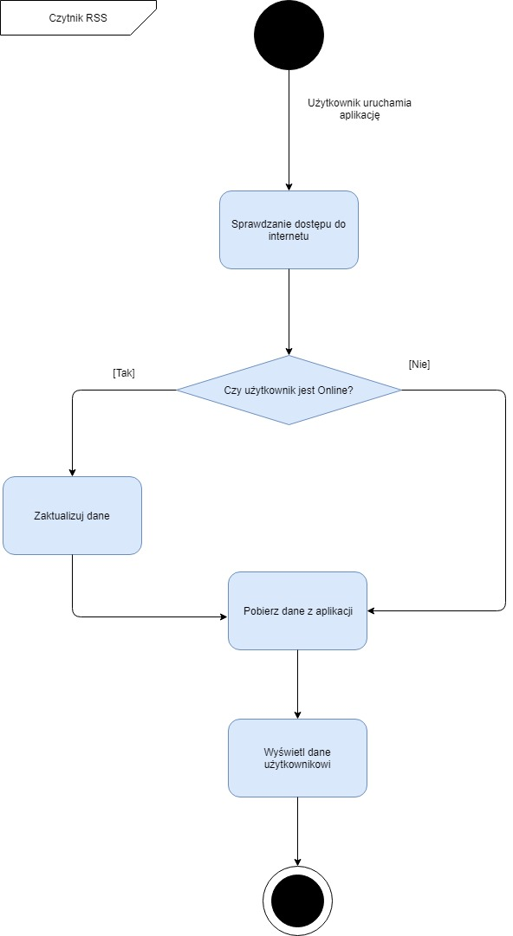

1. Wykorzystane technologie

Do stworzenia aplikacji czytnika RSS wykorzystaliśmy technologie ASP .NET MVC, dzięki której mogliśmy stworzyć responsywną aplikację którą można uruchomić w przeglądarce.

2.2

Aby ułatwić pracę w grupie utworzyliśmy repozytorium na platformie GitHub gdzie stworzyliśmy listę rzeczy do wykonania, funkcjonalności które są już utworzone oraz te które trzeba poprawić, dzięki repozytorium każdy z nas mógł posiadać aktualną wersję programu oraz nie musiał pobierać za każdym razem nowej zaktualizowanej przez kogoś wersji, co zdecydowanie ułatwiło nam pracę przy tym projekcie.

2.3

Aby aplikacja była responsywna wykorzystaliśmy również bibliotekę BootStrap który pozwala na korzystanie z predefiniowanych stylów które są responsywne.

2.4

Do zapisywania oraz pobierania danych wykorzystaliśmy nierelacyjną bazę danych w technologii LiteDB która jest idealna do tworzenia aplikacji mobilnych i nie tylko, jest prosta oraz szybka co pomaga przy tworzenia aplikacji.

2.5

Do wyciągania danych ze strony na której znajdują się artykuły użyliśmy biblioteki HtmlAgilityPack która pozwala na wyciąganie wielu danych w bardzo łatwy sposób.